ПОНЯТИЕ ТРАВМАТИЗМА

Травматизм – совокупность травм, возникших в определенной группе населения за определенный отрезок времени.
Понятие травматизм всегда предполагает определенную причинную связь между происшествием (травмой) и внешней остановкой или внутренним состоянием организма пострадавшего.
Наибольший уровень травматизма отмечается у мужчин в возрасте 20-49 лет, у женщин в возрасте 30-59 лет, причем во всех группах этот показатель значительно выше у мужчин.
Частота травматизма в России на 80% представлена поверхностными травмами и открытыми ранами (суммарно 50% всех случаев), вывихами, растяжениям травмами мышц и сухожилий, а также переломами верхних и нижних конечностей, причем основная часть травм (около 80%) происходит в быту или на улице.
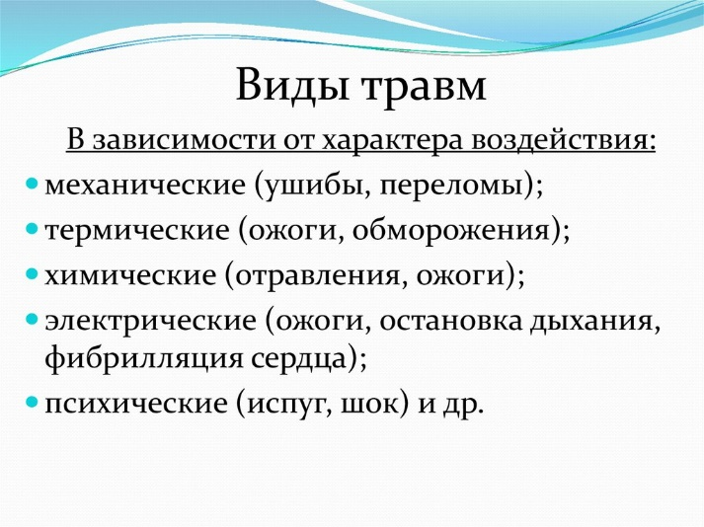
ПРОФИЛАКТИКА ТРАВМАТИЗМА НА ВОЗДУШНОМ ТРАНСПОРТЕ

Авиационная травма – это совокупность повреждений, возникающих у членов экипажа, пассажиров и других лиц в процессе эксплуатации и обслуживания летательных аппаратов.
Чтобы предотвратить травматизм на воздушном транспорте, необходимо соблюдать правила безопасности как пассажирам, так и членам экипажа. Также важно быть готовым к аварийным ситуациям и знать, как в них действовать.

ПРЕДУПРЕДИТЕЛЬНЫЕ МЕРЫ ПО НЕДОПУЩЕНИЮ ТРАВМАТИЗМА

• выполнять требования экипажа (главное правило, которое прописано в инструкциях всех авиаперевозчиков);
• не курить и не употреблять алкоголь на борту;
• отключить мобильный телефон при взлете, посадке и по требованию членов экипажа перевести его в авиарежим;
• отрегулировать спинку кресла в вертикальное положение;
• убрать крупные предметы в ручную кладь, чтобы они не разлетелись по салону в случае аварийной ситуации;
• открыть шторки иллюминаторов, это поможет экипажу вовремя заметить нештатную ситуацию.

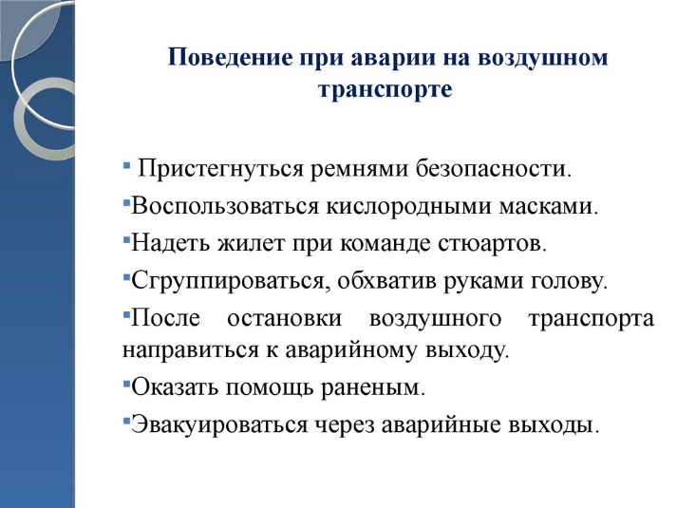

ПРОФИЛАКТИКА ТРАВМАТИЗМА НА ВОДНОМ ТРАНСПОРТЕ И ПРИ КУПАНИИ НА ВОДЕ

С целью предотвращения травматизма необходимо соблюдать следующие правила:
• не перегружайте лодки и катера, не подставляйте борт лодки волне;
• не меняйтесь местами при движении лодки и катера, не садитесь на борт и не стойте на сиденьях;
• не выплывайте на судоходный ход, не подплывайте к проходящим судам, не пересекайте курс идущих судов;
• не прыгайте с лодок и катеров, не пытайтесь ухватиться за технические средства, буи и знаки;
• прежде, чем зайти в воду, сделайте разминку, выполнив несколько упражнений;
• постепенно входите в воду, убедившись в том, что температура воды комфортна для тела, но не ниже установленной нормы;
• не ныряйте при недостаточной глубине водоема, при необследованном дне (особенно головой вниз), при нахождении вблизи других пловцов;
• продолжительность купания – не более 30 минут, при невысокой температуре воды – не более 5-6 минут;
• при купании в естественном водоеме не заплывайте за установленные знаки ограждения, не подплывайте близко к моторным лодкам и прочим плавательным средствам;
• во избежание перегревания отдыхайте на пляже в головном уборе;
• не допускайте ситуаций неоправданного риска и шалости на воде.
Не умеющим плавать следует купаться только в специально оборудованных местах глубиной не более 1-2 метра.

КАТЕГОРИЧЕСКИ ЗАПРЕЩАЕТСЯ
купание на водных объектах, оборудованных предупреждающими аншлагами «КУПАНИЕ ЗАПРЕЩЕНО»

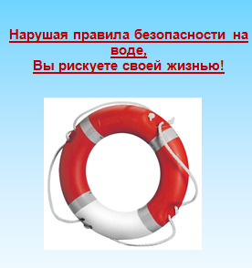

ПРОФИЛАКТИКА ТРАВМАТИЗМА НА ЖЕЛЕЗНОДОРОЖНОМ ТРАНСПОРТЕ

Профилактика травматизма на железнодорожном транспорте включает соблюдение правил безопасности, запрещение определенных действий и работу по предотвращению травматизма.
Необходимо соблюдать правила безопасности:
• переходить железнодорожные пути только в установленных местах – по пешеходным мостам, тоннелям, переездам. На станциях, где нет мостов и тоннелей – по настилам или в местах, где установлены указатели;
• перед переходом по пешеходному настилу убедиться в отсутствии движущегося поезда;
• при приближении поезда остановиться, пропустить его;
• не приближаться к краю платформы;
• не высовываться и окон движущегося поезда;
• не выходить из вагона до полной остановки.
ЗАПРЕЩАЕТСЯ:
• ходить по железнодорожным путям;
• подлезать под вагоны через автосцепные устройства для прохода через путь;
• проезжать на крышах и подножках.
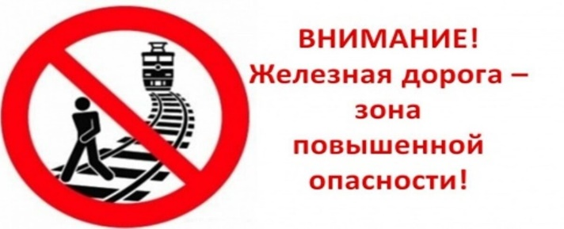
Магаданская
транспортная прокуратура


ПАМЯТКА НАСЕЛЕНИЮ
ПО ПРОФИЛАКТИКЕ ТРАВМАТИЗМА



Магаданская
транспортная прокуратура, 2025 год
685000, г. Магадан,
ул. Набережная реки Магаданки, д. 7
mail: magadan@390.mailop.ru

